TW-LT608管路串并联实验装置

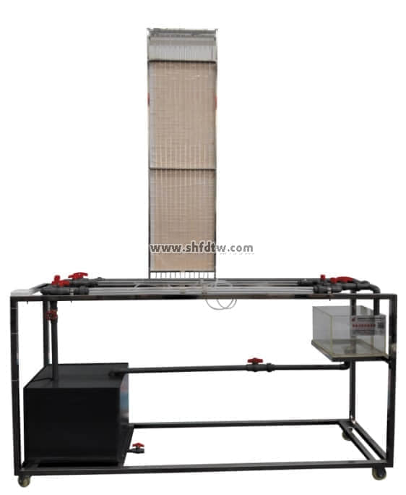

实验目的：  
1、适合于工程流体力学（水力学）教学实验。  
2、可用于测定管路阻抗，验证串、并联管路的流量分配规律。  
  
主要配置：  
水泵、测速管、实验管道、蓄水箱、计量槽、秒表、刻度标尺、阀门、测压管、自循环装置、不锈钢框架。  
  
技术参数：  
1、运行环境：温度0-40℃，相对湿度：≤90%RH，电源：220V/50Hz。可连续操作。  
2、静音水泵，流量：20L/min，扬程：15m，功率：200W。  
3、实验管道：ф20 mm、ф25 mm、ф32 mm，各1根，长：1000 mm，有机玻璃制作。  
4、蓄水箱：容积100L，材质PVC板。  
5、计量槽：透明有机玻璃制作，容积10L，带计量刻度。  
6、所有阀门均为铜闸阀，可用来进行串联和并联的转换以及流量的调节。  
7、测压计由8根直径φ8mm的有机玻璃管固定在测压架上，测压架上粘有标尺方便读数，压差计内的指示液为水，无毒、操作安全。  
8、实验所用的流体-水为全循环使用设计，充分节约水资源。  
9、框架及台面均为304不锈钢材质，结构紧凑，外形美观，操作方便。  
10、外形尺寸：1600×550×2000mm（长×宽×高），框架为可移动式设计，带脚轮及禁锢脚。